ЛЕНИНГРАДСКАЯ ОБЛАСТЬ
ЛУЖСКИЙ МУНИЦИПАЛЬНЫЙ РАЙОН
АДМИНИСТРАЦИЯ
СЕРЕБРЯНСКОГО СЕЛЬСКОГО ПОСЕЛЕНИЯ

ПОСТАНОВЛЕНИЕ

от 27 января 2021 г. № 6

Об утверждении перечня объектов,
в отношении которых планируется
заключение концессионных соглашений
в 2021 году на территории
Серебрянского сельского поселения

Согласно части 3 статьи 4 Федерального закона от 21.06.2005 г. № 115-ФЗ «О концессионных соглашениях» администрация Серебрянского сельского поселения Лужского муниципального района Ленинградской области,
ПОСТАНОВЛЯЮ:

- Утвердить перечень объектов в отношении которых планируется заключение концессионных соглашений в 2021 году (приложение 1).
- Разместить перечень объектов согласно приложению 1 на официальном сайте администрации Серебрянского сельского поселения и на сайте https://torgi.gov.ru/
- Контроль за исполнением постановления возложить на заместителя главы администрации Серебрянского сельского поселения Стриженкова Сергея Владимировича.

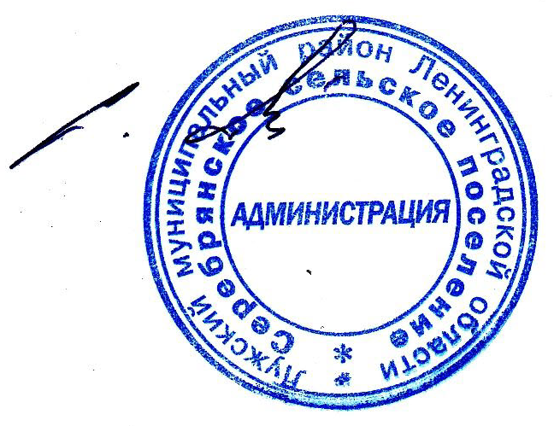

Глава администрации
С.А. Пальок
Серебрянского сельского поселения

Приложение 1
Утверждено постановлением
главы администрации
Серебрянского сельского поселения
от 27.01.2021 г. № 6

ПЕРЕЧЕНЬ
Объектов недвижимого имущества, в отношении которых планируется заключение концессионных соглашений в 2021 года на территории Серебрянского сельского поселения

№ | Наименование объекта | Характер строительства (строительство, реконструкция) | Виды деятельности с использованием (эксплуатацией) объекта | Технико-экономические показатели объекта
1 | Котельная с тепловыми сетями п. Серебрянский | Строительство | Некомбинированная выработка тепловой энергии, передача, сбыт | 4,0 МВт, топливо П/Газ

